МИНИСТЕРСТВО ОБРАЗОВАНИЯ И НАУКИ
РОССИЙСКОЙ ФЕДЕРАЦИИ
Федеральное государственное автономное
образовательное учреждение высшего образования
«Самарский национальный исследовательский университет
имени академика С.П. Королева»
(Самарский университет)
Факультет информатики и кибернетики
Кафедра программных систем
Дисциплина
Вычислительная математика
ОТЧЕТ
по лабораторной работе №5
«Метод наименьших квадратов»
Вариант № 4

Студент: Бренева В.А.
Группа: 6204-020302D
Преподаватель: Ледкова Т.А.
Оценка: _______________
Дата: _________________

Самара, 2025
Исходная функция

График функции
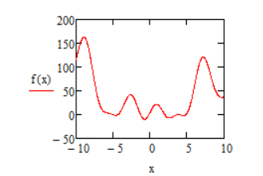
Рисунок 1 – График функции
Задание
- Вычислить массив значений опорной функции f(x), соответствующей индивидуальному заданию, с добавлением случайной величины, распределенной по равномерному закону, на некотором интервале [a,b]. Замечание. Массив значений функции должен включать достаточно большое количество точек (больше 200). Обычно количество точек для быстрого преобразования Фурье (оно используется в пакете Mathcad) выбирается как , где n - целое положительное число, например, n = 8,9,...
- Произвести аппроксимацию заданного массива рядом Фурье с использованием стандартных средств математического пакета Machcad.
- Исследовать зависимость погрешности аппроксимации от количества гармоник, выбрав это количество из условия минимальной погрешности. Контроль погрешности осуществляется путем сравнения графиков исходной функции и ряда Фурье.
- Произвести аппроксимацию заданной непериодической ступенчатой функции рядом Фурье (без случайной ошибки), применяя программные средства пакета Machcad. Исследовать зависимость величины наблюдаемого краевого эффекта от количества учтенных гармоник.
Постановка задачи
Нужно аппроксимировать массив рядом Фурье вида где , . Необходимо выполнить это с различным числом гармоник и выяснить поведение функции.
Основные используемые формулы
- Формула для аппроксимации рядом Фурье:

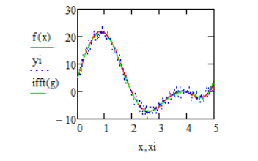
Рисунок 2 – Количество гармоник = 5 (малое число)

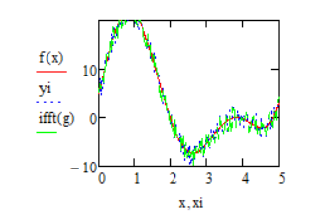

Рисунок 3 – Количество гармоник велико, графики почти совпали
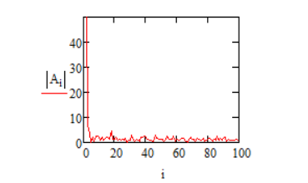
Рисунок 4
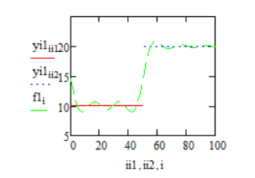
Рисунок 5 – Количество гармоник = 15
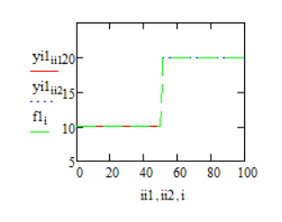
Рисунок 6 – Количество гармоник = 150
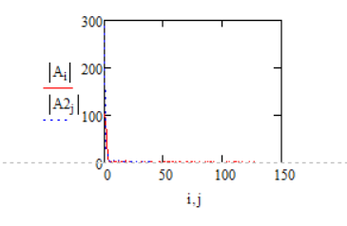
Рисунок 7

Выводы

1. В случае периодической функции с повышением количества гармоник снижается погрешность аппроксимации;
2. В случае непериодической ступенчатой функции наблюдается краевой эффект. Он уменьшается с увеличением числа учитываемых гармоник.
3. С увеличением числа определяемых коэффициентов (высокой степени полинома n) весомо возрастает громоздкость метода наименьших квадратов (увеличивается порядок СЛАУ). Поэтому при достаточно большом количестве коэффициентов используется приближение рядами Фурье.
4. При больших k ряды ведут себя как интерполяционные (на рисунке 3 представлен график, полученный обратным преобразованием Фурье для k = 100. Он прошёл через все табличные точки). При малых k – как метод МНК (на рисунке 2 представлен график, полученный обратным преобразованием Фурье для k = 5. Он близок к изначально заданной функции).

